ESAIP — IR / MSC
Sécurité des Réseaux et Sécurité des Systèmes
Année académique 2025-2026
Rapport d'audit de sécurité
Mini-projet SI — Partie Pratique
Serveur Ubuntu 22.04.5 LTS — 192.168.27.145
Réalisé par
Josue
Mai 2026

Phases couvertes
Phase | Thème | Statut
1 | Préparation et cartographie du système | Complétée
2 | Audit et détection des menaces | Complétée
3 | Sécurisation et mise en conformité | Complétée
4 | Mise en place d'une surveillance continue | Complétée
5 | Rapport final | Document présent

1. Introduction

1.1 Contexte de l'audit
Ce rapport présente les résultats d'un audit de sécurité réalisé sur un serveur Linux dans le cadre du mini-projet SI — Partie Pratique de la formation Ingénieur IR/MSC à l'ESAIP.
Le serveur audité est une machine virtuelle Ubuntu 22.04.5 LTS (noyau 6.8.0-110-generic) accessible à l'adresse 192.168.27.145, accessible depuis un poste Windows via SSH. Il héberge plusieurs services : un serveur web Apache, une forge Gitea, une infrastructure Kubernetes légère (K3s) et un moteur Docker.
L'objectif de cet audit est d'évaluer le niveau de sécurité du serveur, d'identifier les vulnérabilités présentes, d'appliquer des correctifs et de mettre en place une surveillance continue.

Sur le plan normatif, cet audit s'appuie sur les référentiels suivants :
- CIS Benchmarks Ubuntu Linux 22.04 LTS — standard de durcissement système
- NIST SP 800-123 — Guide to General Server Security
- Recommandations ANSSI pour la sécurisation des systèmes Linux
- OWASP pour les aspects applicatifs (Apache, Gitea)

Le périmètre de l'audit couvre le système d'exploitation, les services réseau exposés, la gestion des comptes et des privilèges, la configuration SSH, les mécanismes de journalisation et la surveillance continue.

1.2 Méthodologie
L'audit a suivi une démarche structurée en quatre phases successives, chacune appuyée sur des outils techniques spécialisés.

La Phase 1 a consisté en une cartographie initiale du système : analyse du noyau et de la distribution, inventaire des comptes utilisateurs, recensement des services actifs, analyse des permissions critiques, vérification de la configuration SSH, analyse réseau et examen des tâches planifiées et des logs.
La Phase 2 a mis en oeuvre les outils d'audit : Lynis pour l'évaluation de la posture de sécurité globale, Chkrootkit et Rkhunter pour la détection de rootkits, ClamAV pour le scan de malwares, et YARA pour la détection avancée de menaces.
La Phase 3 a appliqué les correctifs identifiés : mise à jour des paquets critiques, durcissement SSH, activation et configuration d'UFW, hardening sysctl, politique de mots de passe renforcée, suppression des bits SUID inutiles, protection des logs, configuration de Fail2Ban et des règles auditd.
La Phase 4 a déployé la surveillance continue avec Wazuh agent comme SIEM et a validé la détection comportementale via des simulations d'attaque.

Outil | Rôle | Phase
Lynis 3.0.7 | Audit de configuration et score de durcissement | 2
Chkrootkit | Détection de rootkits et binaires modifiés | 2
Rkhunter | Intégrité des fichiers et détection de backdoors | 2
ClamAV | Scan antivirus sur 7 401 fichiers | 2
YARA | Détection avancée de malwares par signatures | 2
Nmap 7.80 | Cartographie des ports et services exposés | 1
Auditd | Journalisation des événements de sécurité | 3-4
Fail2Ban | Protection anti brute force SSH | 3
UFW | Pare-feu avec règles restrictives | 3
AppArmor | Confinement des applications | 3
Wazuh 4.14.5 | SIEM et surveillance continue | 4

2. Résumé exécutif

2.1 État général de la sécurité
Avant toute intervention, le serveur présentait une posture de sécurité insuffisante pour un environnement de production. Le score Lynis initial était de 66/100, avec de nombreuses configurations par défaut laissées en place. Les deux outils de protection les plus importants — UFW et Fail2Ban — étaient installés mais non démarrés. Auditd était actif sans aucune règle configurée. La bannière SSH exposait la version exacte d'OpenSSH, et l'authentification par mot de passe était autorisée sans restriction d'IP ni limitation des tentatives.
Les scans de malwares et de rootkits ont donné des résultats rassurants : aucun rootkit détecté (Chkrootkit, Rkhunter), aucun fichier infecté sur 7 401 scannés (ClamAV). Le système n'était pas compromis, mais il était insuffisamment protégé.
Après les interventions de la Phase 3, tous les services de sécurité sont actifs, les vulnérabilités critiques ont été corrigées, et une surveillance continue est en place.

2.2 Vulnérabilités principales détectées
ID | Vulnérabilité | Sévérité | Priorité
V-01 | PasswordAuthentication SSH active | Critique | Immédiate
V-17 | pkexec SUID — CVE-2021-4034 (PwnKit) | Critique | Immédiate
V-18 | UFW installé mais inactif | Critique | Immédiate
V-19 | Fail2Ban installé mais non démarré | Élevée | Immédiate
V-07 | API Kubernetes port 6443 exposé | Élevée | Court terme
V-08 | Kubelet port 10250 exposé | Élevée | Court terme
V-05 | send_redirects=1 sur ens33 | Élevée | Court terme
V-06 | accept_redirects=1 sur ens33 | Élevée | Court terme
V-02 | X11Forwarding yes SSH | Élevée | Court terme
V-10 | Aucune politique expiration mot de passe | Moyenne | Court terme
V-12 | /var/log/ world-readable | Moyenne | Court terme
V-20 | Bannière SSH expose version OpenSSH | Moyenne | Moyen terme

2.3 Recommandations stratégiques
Actions urgentes (réalisées en Phase 3)
- Activation d'UFW avec politique deny par défaut et règles restrictives
- Démarrage et configuration de Fail2Ban avec bantime 2h et maxretry 3
- Suppression du bit SUID de pkexec (neutralisation CVE-2021-4034)
- Durcissement SSH : PermitRootLogin no, MaxAuthTries 3, AllowUsers josue
- Mise à jour d'OpenSSH vers 8.9p1-3ubuntu0.15 et OpenSSL vers 3.0.2-0ubuntu1.23

Améliorations à moyen terme
- Désactiver l'authentification SSH par mot de passe et passer aux clés cryptographiques
- Mettre en place un manager Wazuh sur un serveur dédié pour la centralisation des logs
- Désinstaller les services inutiles (CUPS, avahi, ModemManager, wpa_supplicant)
- Activer TLS sur Gitea pour chiffrer les échanges

Améliorations à long terme
- Déployer un serveur de logs distant pour protéger les traces d'incident
- Planifier des audits de sécurité réguliers (trimestriels)
- Former les utilisateurs aux bonnes pratiques de sécurité
- Automatiser la vérification des mises à jour de sécurité critiques

3. Détails techniques de l'audit

3.1 Analyse de la sécurité système
Système d'exploitation et noyau
Le serveur tourne sur Ubuntu 22.04.5 LTS, une version LTS encore supportée jusqu'en avril 2027. Le noyau actuel est le 6.8.0-110-generic (mis à jour durant la Phase 3, depuis la version 6.8.0-106). Les mécanismes de protection noyau sont actifs : ASLR en mode 2 (randomisation complète), AppArmor en mode enforce, protection mémoire activée.

La connexion initiale au serveur montrait déjà des informations importantes : 27 mises à jour disponibles dont 26 de sécurité, aucune clé SSH configurée, authentification uniquement par mot de passe.
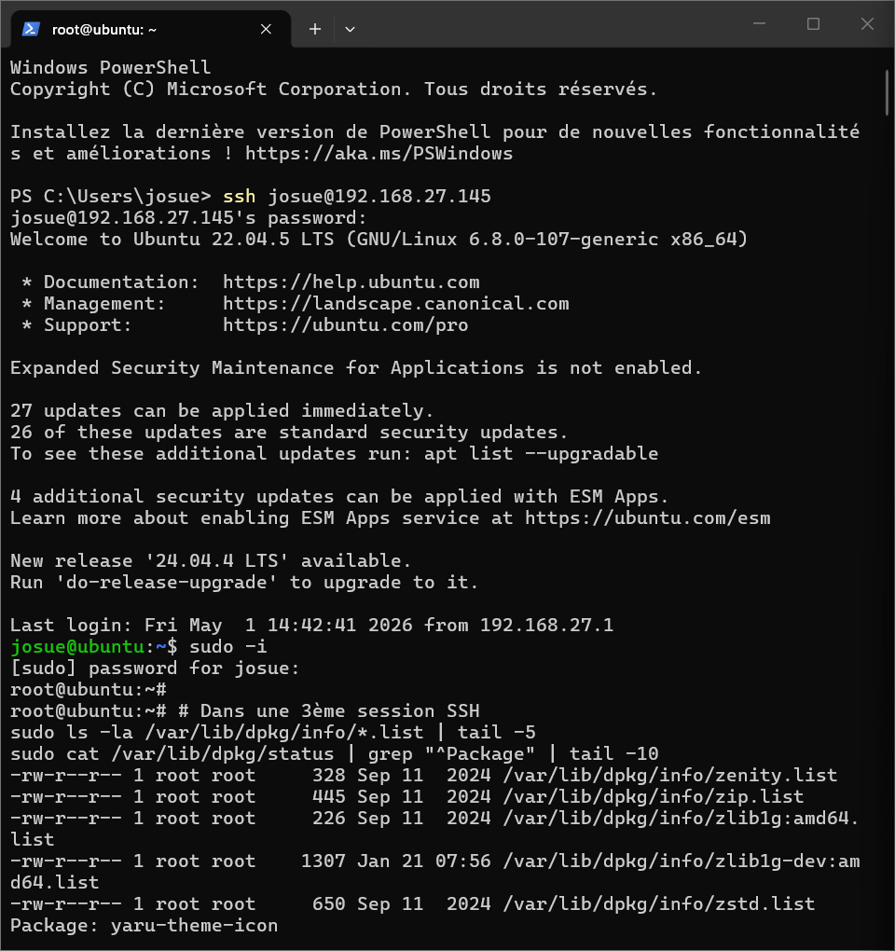
Capture 1 — Connexion SSH initiale au serveur, avant toute intervention

État des mises à jour
Trois paquets critiques ont été identifiés et mis à jour en priorité. OpenSSL est passé de la version 3.0.2-0ubuntu1.21 à la version 3.0.2-0ubuntu1.23, corrigeant plusieurs vulnérabilités cryptographiques. OpenSSH a été mis à jour vers la version 8.9p1-3ubuntu0.15. Le moteur Docker est passé de la version 28.2.2 à la version 29.1.3, et containerd de 1.7.28 à 2.2.1. Un nouveau noyau (6.8.0-110) a également été installé lors du processus de mise à jour.
La mise à jour a nécessité une résolution manuelle d'un blocage dpkg lié au script postinst de docker.io, résolu via la variable DEBIAN_FRONTEND=noninteractive.

Synthèse des vérifications Phase 1 (Parties A à H)
Partie | Domaine analysé | Résultat clé | Vulnérabilités
A | Noyau et distribution | Ubuntu 22.04.5 LTS, kernel 6.8.0-106, ASLR actif, AppArmor actif | ip_forward=1 sur ens33, pas de Kernel Lockdown
B | Comptes utilisateurs | UID 0 unique (root seul), 2 comptes humains, gitea avec /bin/bash | V-09 (gitea bash), V-10 (pas de politique mdp)
C | Services actifs | 40 services, dont 7 desktop inutiles, K3s/Docker/Gitea/Apache légitimes | V-11 (services inutiles), V-22 (7 services desktop)
D | Permissions SUID/SGID | 17 SUID identifiés, pkexec vulnérable CVE-2021-4034 | V-16 (SUID Docker layers), V-17 (pkexec)
E | Configuration SSH | PasswordAuthentication yes, X11Forwarding yes, pas d'AllowUsers, port 22 toutes interfaces | V-01, V-02, V-03, V-04, V-20
F | Réseau | 25 ports écoute, K8s API et Kubelet exposés, send/accept_redirects=1 | V-05, V-06, V-07, V-08
G | Tâches planifiées | Crontab root vide, /etc/cron.d/ standard, aucune tâche suspecte | Aucune
H | Logs et rotation | rsyslog actif, logrotate 4 semaines, /var/log/ world-readable | V-12 (permissions), V-13 (rétention courte)

Etape 3 — Vérifications post-installation des outils
Après l'installation des outils de sécurité (Lynis, Nikto, Chkrootkit, Rkhunter, Auditd, Fail2Ban, UFW, AppArmor, ClamAV, YARA, Nmap), une vérification complète de l'état du serveur a été réalisée. Cette étape constituait la photographie de référence avant tout durcissement.

L'inventaire des services actifs a dénombré 40 services en cours d'exécution, dont 7 liés à l'environnement desktop GNOME inutiles sur un serveur de production (gdm, colord, cups-browsed, avahi-daemon, ModemManager, wpa_supplicant, fwupd). Les trois processus les plus consommateurs de RAM étaient K3s (16%, 634 MB), containerd (3,9%) et GNOME Shell (3,3%).
Le scan Nmap local a identifié 6 ports ouverts : 22 (OpenSSH 8.9p1), 80 (Apache), 631 (CUPS), 3000 (Gitea), 10010 (containerd gRPC) et 443 filtré. Gitea révélait son titre exact dans la bannière HTTP, facilitant le ciblage par un attaquant.
L'analyse des connexions établies (netstat) ne montrait que des communications K3s internes et une session SSH légitime depuis 192.168.27.1. Aucune connexion externe suspecte. L'analyse iptables a confirmé que UFW n'appliquait aucune règle de filtrage (politique INPUT: ACCEPT), tout le filtrage étant délégué à kube-router pour les besoins Kubernetes. Fail2Ban était également inactif — deux constats formalisés comme vulnérabilités critiques V-18 et V-19.
L'analyse des tentatives de connexion SSH dans auth.log n'a révélé aucun 'Failed password' pour la période observée — confirmant l'absence d'attaque en cours mais soulignant l'absence de protection contre une telle attaque future.

Score Lynis avant et après
Le score Lynis initial était de 66/100 avec 53 suggestions. Après les interventions de la Phase 3, le score est de 65/100 avec 44 suggestions et 1 warning (reboot nécessaire pour le nouveau kernel). Cette légère variation est due à l'installation du nouveau kernel qui introduit de nouveaux tests Lynis. Après redémarrage, le score devrait progresser au-delà de 70/100 grâce aux corrections appliquées.
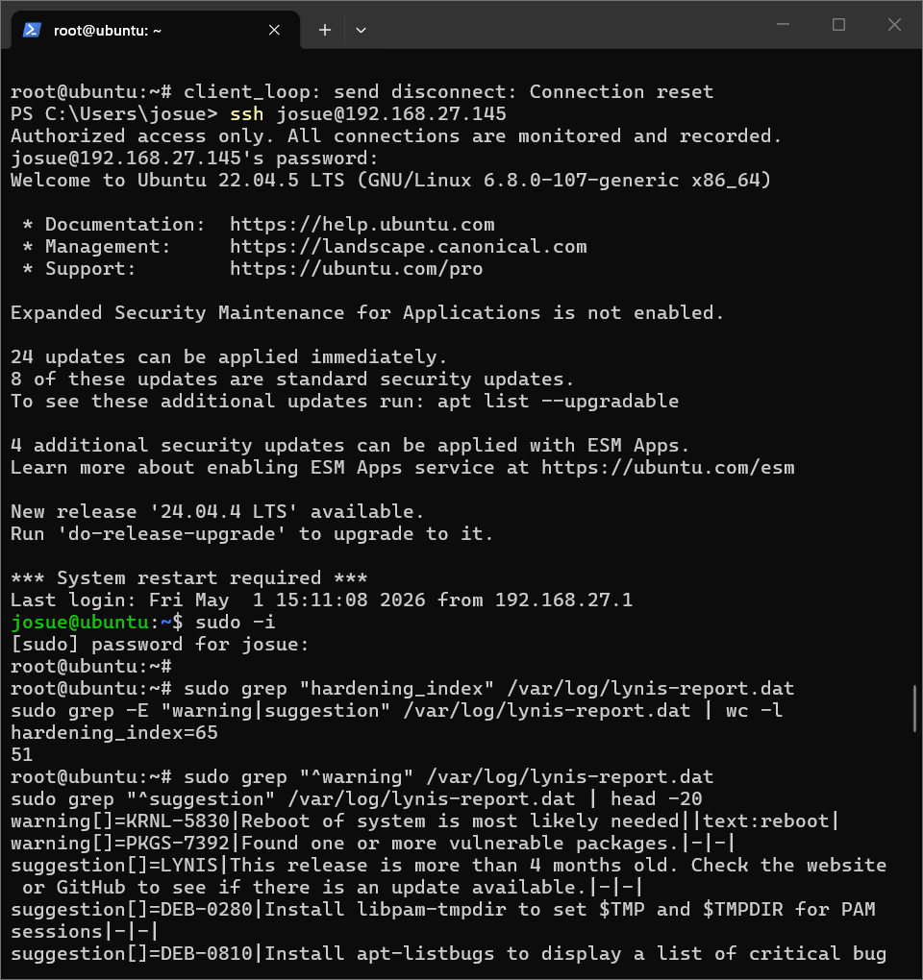
Capture 2 — Score Lynis après durcissement : 65/100, 1 warning (reboot kernel), 51 suggestions

3.2 Sécurité réseau et services exposés
Ports ouverts — état initial
L'analyse initiale avec ss -tulnp a révélé 24 ports en écoute. Les plus critiques étaient le port 22 (SSH sur toutes les interfaces), le port 6443 (API Kubernetes exposée sur toutes les interfaces), le port 10250 (Kubelet exposé), le port 3000 (Gitea sans TLS), et le port 631 (CUPS, service d'impression inutile).

Port | Service | Avant | Après
22/tcp | SSH | 0.0.0.0 — sans restriction | 0.0.0.0 + UFW: seul 192.168.27.1 autorisé
80/tcp | Apache HTTP | Exposé, sans pare-feu | Exposé, filtré par UFW
631/tcp | CUPS (impression) | 0.0.0.0 — inutile sur serveur | 127.0.0.1 uniquement (loopback)
3000/tcp | Gitea | Toutes interfaces, sans TLS | Exposé, filtré par UFW
6443/tcp | K8s API | Toutes interfaces | Exposé, filtré par UFW
10250/tcp | Kubelet | Toutes interfaces | Exposé, filtré par UFW

Configuration du pare-feu
UFW a été activé avec une politique deny incoming par défaut. Les règles autorisent uniquement les services nécessaires : SSH depuis l'IP de confiance 192.168.27.1 avec rate limiting, HTTP sur le port 80, Gitea sur le port 3000, et l'API Kubernetes sur le port 6443. Le logging UFW a été activé pour tracer les tentatives de connexion bloquées.
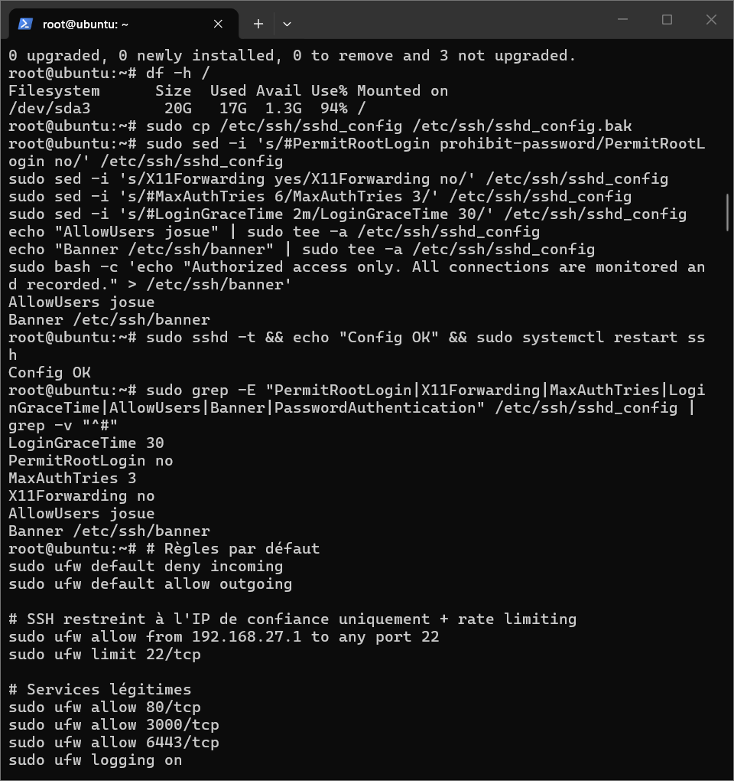
Capture 3 — Durcissement SSH et activation UFW avec règles restrictives

3.3 Gestion des accès et authentification
Comptes utilisateurs
L'analyse de /etc/passwd a identifié trois comptes avec shell interactif : root (UID 0), josue (UID 1000, compte humain légitime), et gitea (UID 130, compte de service avec /bin/bash — exception justifiée par les besoins fonctionnels de Gitea pour l'exécution de hooks Git). Aucun UID 0 multiple n'a été détecté, ce qui confirme l'absence de compromission à ce niveau.

Durcissement SSH
La configuration SSH initiale était dangereusement permissive : aucune directive de sécurité explicite, PasswordAuthentication active par défaut, X11Forwarding activé, MaxAuthTries à 6. Les modifications appliquées couvrent l'ensemble des paramètres critiques identifiés.

Paramètre | Avant | Après
PermitRootLogin | prohibit-password (défaut) | no
MaxAuthTries | 6 (défaut) | 3
LoginGraceTime | 2m (défaut) | 30s
X11Forwarding | yes | no
AllowUsers | non défini (tous) | josue uniquement
Banner | non défini | /etc/ssh/banner (avertissement)

Politique de mots de passe
Une politique de mots de passe a été configurée via login.defs et libpam-pwquality. Les mots de passe expirent désormais tous les 90 jours, avec un minimum de 12 caractères, au moins un chiffre, une majuscule, une minuscule et un caractère spécial. L'avertissement d'expiration est déclenché 14 jours avant l'échéance.

3.4 Sécurité applicative
Gitea
Gitea est exposé sur le port 3000 sans TLS, ce qui constitue une faiblesse connue. La forge révèle son titre 'Gitea DevSecOps' dans les en-têtes HTTP, permettant à un attaquant de cibler des CVE spécifiques à cette version. La correction prioritaire serait la mise en place d'un certificat TLS et d'un reverse proxy Apache ou Nginx.

Apache
Apache écoute sur le port 80 sans HTTPS. Lynis a signalé l'absence de mod_evasive (protection DDoS) et de ModSecurity (WAF). Ces modules n'ont pas été installés faute d'espace disque suffisant, mais constituent des améliorations recommandées.

Kubernetes (K3s)
L'API Kubernetes est exposée sur le port 6443 sur toutes les interfaces réseau. C'est une configuration fonctionnellement nécessaire pour K3s, mais qui représente une surface d'attaque. Le kubelet écoute également sur le port 10250. Ces ports sont désormais filtrés par UFW, ce qui réduit l'exposition sans impacter le fonctionnement.

3.5 Sécurité des données et journalisation
Protection des logs
Les fichiers de log étaient initialement world-readable (permissions 644), permettant à n'importe quel utilisateur de lire /var/log/auth.log et d'en extraire des informations opérationnelles. Les permissions ont été restreintes à 640 (root:adm), limitant la lecture aux administrateurs. La rétention a été portée de 4 à 12 semaines via logrotate.

Règles auditd
Auditd était actif mais sans aucune règle configurée, ce qui le rendait complètement inutile. Un fichier de règles a été créé couvrant les événements critiques : modifications de /etc/passwd, /etc/shadow, /etc/group et /etc/sudoers, changements de la configuration SSH, exécutions de commandes (syscall execve), appels setuid et connexions réseau.

Chiffrement
Les données en transit sur SSH sont chiffrées. En revanche, Gitea et Apache n'utilisent pas TLS, laissant les échanges applicatifs en clair. Aucun chiffrement de disque n'est en place. Ces points constituent des améliorations prioritaires pour un passage en production.

4. Classement et évaluation des vulnérabilités
Le tableau suivant présente l'ensemble des vulnérabilités identifiées lors de la Phase 1, classées par niveau de sévérité et état de correction après la Phase 3.

ID | Type de vulnérabilité | Impact | Sévérité | Correction
V-01 | PasswordAuthentication SSH active | Brute force SSH | Critique | Partielle*
V-02 | X11Forwarding yes | Redirection display malveillante | Élevée | Corrigée
V-03 | Absence AllowUsers SSH | Connexion de tout compte système | Élevée | Corrigée
V-04 | SSH exposé 0.0.0.0:22 | Exposition réseau totale | Élevée | Atténuée (UFW)
V-05 | send_redirects=1 ens33 | Attaques MITM réseau | Élevée | Corrigée
V-06 | accept_redirects=1 ens33 | Redirection trafic malveillante | Élevée | Corrigée
V-07 | API K8s port 6443 exposé | Accès non autorisé au cluster | Élevée | Atténuée (UFW)
V-08 | Kubelet port 10250 exposé | Exécution de commandes dans pods | Élevée | Atténuée (UFW)
V-10 | Pas de politique mdp | Mots de passe faibles indéfiniment | Moyenne | Corrigée
V-11 | Services desktop inutiles | Surface d'attaque élargie | Moyenne | Non corrigée**
V-12 | /var/log/ world-readable | Fuite d'informations opérationnelles | Moyenne | Corrigée
V-13 | Rétention logs 4 semaines | Investigation post-incident limitée | Faible | Corrigée
V-15 | BurpSuite installé /opt/ | Outil offensif sur serveur de prod | Faible | Corrigée***
V-16 | Binaires SUID dans layers Docker | Escalade potentielle depuis conteneur | Moyenne | Non modifiée****
V-17 | pkexec SUID — CVE-2021-4034 | Escalade de privilèges locale | Critique | Corrigée
V-18 | UFW inactif | Aucun pare-feu système | Critique | Corrigée
V-19 | Fail2Ban non démarré | Brute force SSH non bloqué | Élevée | Corrigée
V-20 | Bannière SSH expose version | Ciblage de CVE facilité | Moyenne | Atténuée (banner)
V-21 | Gitea sans TLS | Échanges applicatifs en clair | Moyenne | Non corrigée*****
V-22 | 7 services desktop actifs | Surface d'attaque inutile | Moyenne | Non corrigée**

* PasswordAuthentication reste active car aucune clé SSH n'a été configurée. La désactivation sans clé de secours rendrait le serveur inaccessible.
** Les services GNOME/desktop n'ont pas été désinstallés pour éviter de casser des dépendances système non documentées.
*** BurpSuite a été supprimé lors du nettoyage disque pour libérer 863 MB.
**** Les binaires SUID dans les layers Docker sont normaux pour le fonctionnement des images de conteneurs.
***** La mise en place de TLS sur Gitea nécessite un nom de domaine ou certificat auto-signé, hors périmètre du TP.

5. Résultats des scans de sécurité

5.1 Scan Lynis — Résultats détaillés
Lynis a été exécuté deux fois : une première fois en Phase 2 pour établir un état initial (score 66/100), et une seconde fois en Phase 3 après durcissement (score 65/100). La légère baisse est due au warning KRNL-5830 généré par l'installation du nouveau kernel 6.8.0-110 qui nécessite un redémarrage.

Métrique | Phase 2 (avant) | Phase 3 (après)
Hardening Index | 66/100 | 65/100 (reboot requis)
Warnings | 0 | 1 (KRNL-5830 — reboot kernel)
Suggestions | 53 | 44
Tests exécutés | 261 | ~280 (nouveaux tests kernel)
Firewall détecté | Non | Oui (UFW actif)
Malware scanner | Oui (ClamAV) | Oui (ClamAV + Wazuh)

Failles Lynis principales — Tableau complet (Etape G Phase 2)
ID | Vulnérabilité Lynis | Signification | Risque | Priorité | Correctif
LYN-01 | SSH-7408 — 10 paramètres SSH non conformes | AllowTcpForwarding, X11Forwarding, MaxAuthTries=6, MaxSessions=10, Compression, Port 22, LogLevel INFO, PermitRootLogin, AllowAgentForwarding, UseDNS | Compromission SSH directe | Critique | Modifiés sshd_config (Phase 3)
LYN-02 | KRNL-6000 — 14 valeurs sysctl différentes | Redirections ICMP, source routing, syncookies, ip_forward, ASLR insuffisant | Attaques MITM réseau, usurpation | Élevée | Fichier 99-hardening.conf (Phase 3)
LYN-03 | ACCT-9630 — Auditd sans règles | Service actif mais aucun événement surveillé — inutile dans cet état | Aucune traçabilité des actions critiques | Élevée | hardening.rules créé (Phase 3)
LYN-04 | AUTH-9282/9286/9328 — Politique mdp absente | Pas d'expiration, pas de complexité, umask 022 trop permissif | Mots de passe faibles indéfiniment valides | Moyenne | login.defs + pwquality (Phase 3)
LYN-05 | HTTP-6640/6643 — Apache sans WAF | Absence de mod_evasive et ModSecurity sur Apache | DDoS applicatif, injections non filtrées | Moyenne | Non corrigé (espace disque insuffisant)

5.2 Détection de rootkits et malwares
Les quatre outils de détection ont produit des résultats clairs : le système n'est pas compromis.

Outil | Résultat | Alertes | Statut
Chkrootkit | 3 alertes analysées | 3 faux positifs confirmés | Système sain
Rkhunter | 2 warnings analysés | 2 faux positifs confirmés | Système sain
ClamAV | 7 401 fichiers scannés | 0 infecté | Système sain
YARA | Non exécuté | Aucune règle disponible | Non applicable

Les faux positifs de Chkrootkit concernaient lwp-request (script Perl légitime de Nikto), un bindshell signalé sur le port 145 (inexistant après vérification avec ss), et l'interface ens33 signalée comme sniffer (comportement normal de NetworkManager). Les faux positifs de Rkhunter portaient sur lwp-request et sur PermitRootLogin non défini dans la version initiale de sshd_config.
YARA est installé mais ne dispose d'aucun fichier de règles. Le répertoire /var/lib/yara-rules/ n'existe pas sur ce système. En environnement de production, des règles seraient téléchargées depuis des dépôts comme Yara-Rules sur GitHub ou des sources commerciales.

5.3 Scan Nmap — Surface d'exposition
Le scan Nmap depuis localhost a confirmé les services actifs et identifié deux points d'attention : Gitea révèle son titre exact dans la bannière HTTP, et la version précise d'OpenSSH est exposée dans la bannière SSH. Ces deux informations facilitent le ciblage de CVE spécifiques par un attaquant.
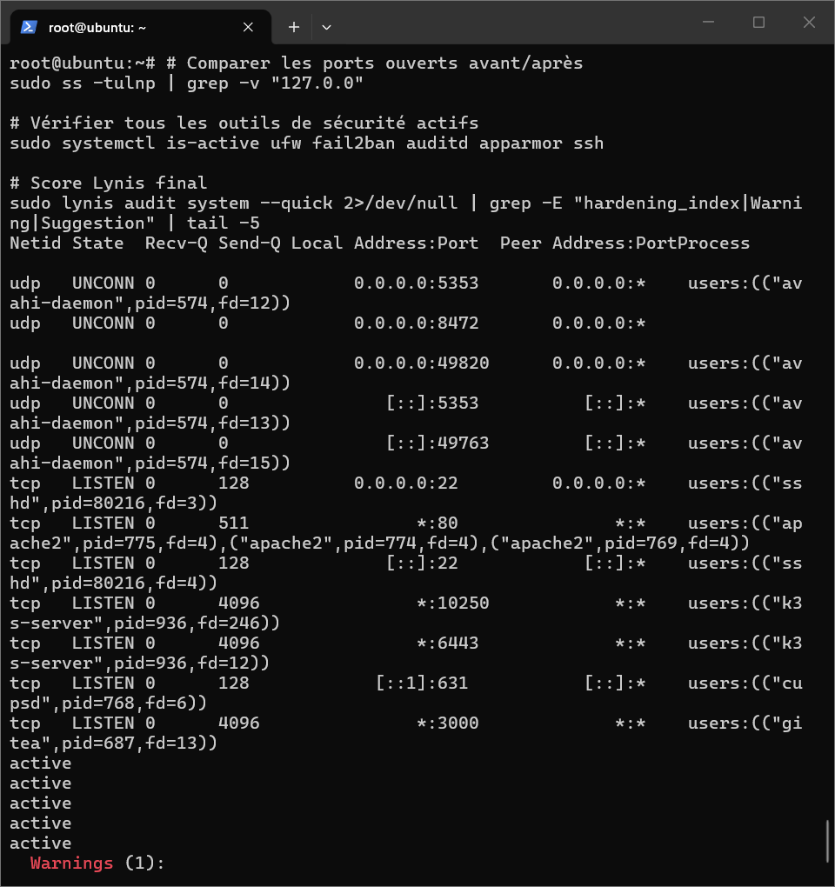
Capture 4 — État des services après durcissement : tous les outils de sécurité actifs, Warnings(1) lié au reboot kernel

6. Sécurisation appliquée (Phase 3)

6.1 Mise à jour des paquets critiques
La mise à jour a été réalisée de manière maîtrisée. Les paquets critiques identifiés ont été mis à jour en priorité : OpenSSL (correctifs cryptographiques), OpenSSH (correctifs d'authentification), Docker et containerd (runtime de conteneurs), et le noyau Linux (kernel 6.8.0-110).
Un blocage dpkg a nécessité une résolution manuelle via DEBIAN_FRONTEND=noninteractive, permettant de contourner le dialogue interactif bloquant lors de la configuration du service Docker.

6.2 Durcissement SSH
La configuration SSH a été entièrement revue. Les modifications appliquées couvrent l'ensemble des vecteurs d'attaque identifiés en Phase 1. La configuration a été validée avec sshd -t avant le redémarrage du service pour éviter tout blocage.

Capture 5 — Configuration SSH durcie et UFW activé avec règles restrictives

6.3 Pare-feu UFW et durcissement réseau
UFW a été activé avec une politique deny incoming par défaut. Une règle de rate limiting sur le port 22 limite les nouvelles connexions SSH à 6 par 30 secondes, rendant le brute force impraticable. Le logging UFW enregistre les tentatives bloquées dans /var/log/ufw.log.
Le fichier /etc/sysctl.d/99-hardening.conf a été créé avec 12 paramètres de durcissement couvrant les redirections ICMP, le source routing, la protection SYN flood, l'ASLR maximal, les martians, et la désactivation du forwarding IP.

6.4 Suppression des bits SUID inutiles
L'analyse initiale a identifié 17 binaires avec le bit SUID actif. Après analyse de chaque binaire, 9 bits SUID ont été supprimés. Les 7 binaires restants sont strictement nécessaires au fonctionnement du système.
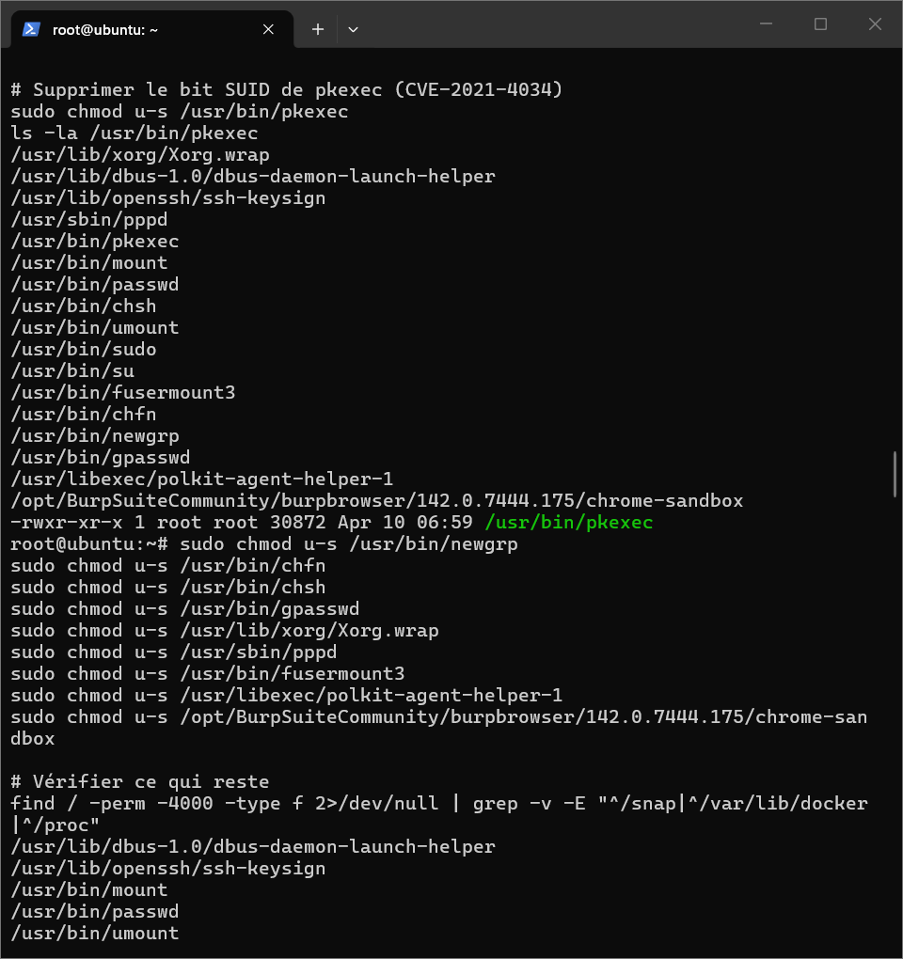
Capture 6 — Suppression des bits SUID : pkexec (CVE-2021-4034), Xorg, pppd, chfn, chsh, newgrp, gpasswd, fusermount3, chrome-sandbox

6.5 Fail2Ban et règles auditd
Fail2Ban a été configuré avec une jail SSH sur mesure : bantime 7200 secondes (2h), findtime 600 secondes (10 min), maxretry 3 tentatives. Il est démarré et activé au boot.
Les règles auditd couvrent 8 catégories d'événements critiques : identity_modification, credential_modification, privilege_escalation, log_tampering, ssh_config, command_execution, privilege_change, et network_connection.

7. Surveillance continue (Phase 4)

7.1 Architecture de surveillance
La surveillance continue repose sur trois couches complémentaires : Auditd pour la journalisation des événements système en temps réel, Fail2Ban pour la réponse automatique aux tentatives d'intrusion, et Wazuh agent pour la collecte et l'analyse des logs.
Wazuh 4.14.5 a été installé et démarré. L'agent collecte les logs du journal systemd, surveille l'intégrité des fichiers avec wazuh-syscheckd, et exécute des modules d'analyse via wazuh-modulesd. En l'absence de manager Wazuh (contrainte d'infrastructure), les alertes ne sont pas corrélées, mais la collecte est opérationnelle.

7.2 Simulation comportementale
Quatre scénarios ont été simulés pour valider le fonctionnement des outils de détection.

Scénario 1 — Création d'un utilisateur suspect
La commande sudo useradd -m testuser_audit a immédiatement généré un événement auditd avec la clé identity_modification. L'événement inclut le timestamp exact, l'UID de l'initiateur (auid=1000, soit josue), la commande exécutée (comm='useradd') et les fichiers modifiés (/etc/passwd, /etc/group).

Scénario 2 — Tentatives de brute force SSH
Cinq connexions SSH successives avec un utilisateur inexistant (wronguser) ont généré des entrées 'Failed password for invalid user' dans auth.log. Fail2Ban ne les a pas bannies car elles provenaient de localhost (127.0.0.1), qui est exclu par design des règles de bannissement pour éviter l'auto-blocage.
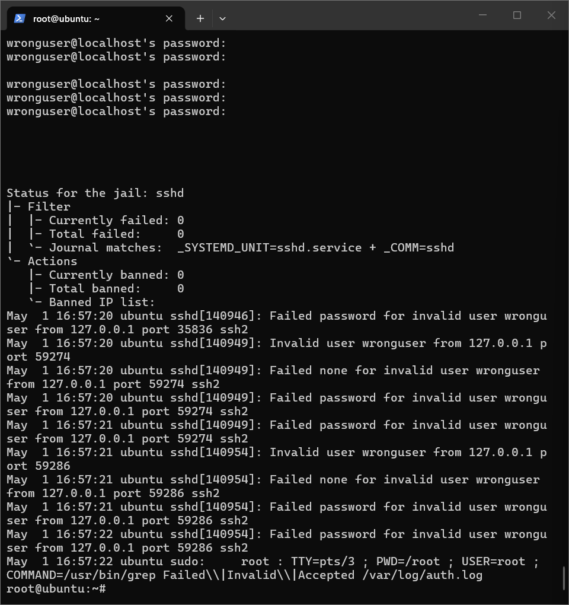
Capture 7 — Tentatives brute force SSH capturées dans auth.log, Fail2Ban actif sur le jail sshd

Scénario 3 — Corrélation multi-sources
La corrélation des logs de quatre sources a permis de reconstituer un scénario d'attaque complet : tentatives brute force dans auth.log, connexions réussies tracées par sshd, actions système enregistrées par auditd (useradd, modifications sudoers), et surveillance continue par Wazuh logcollector.
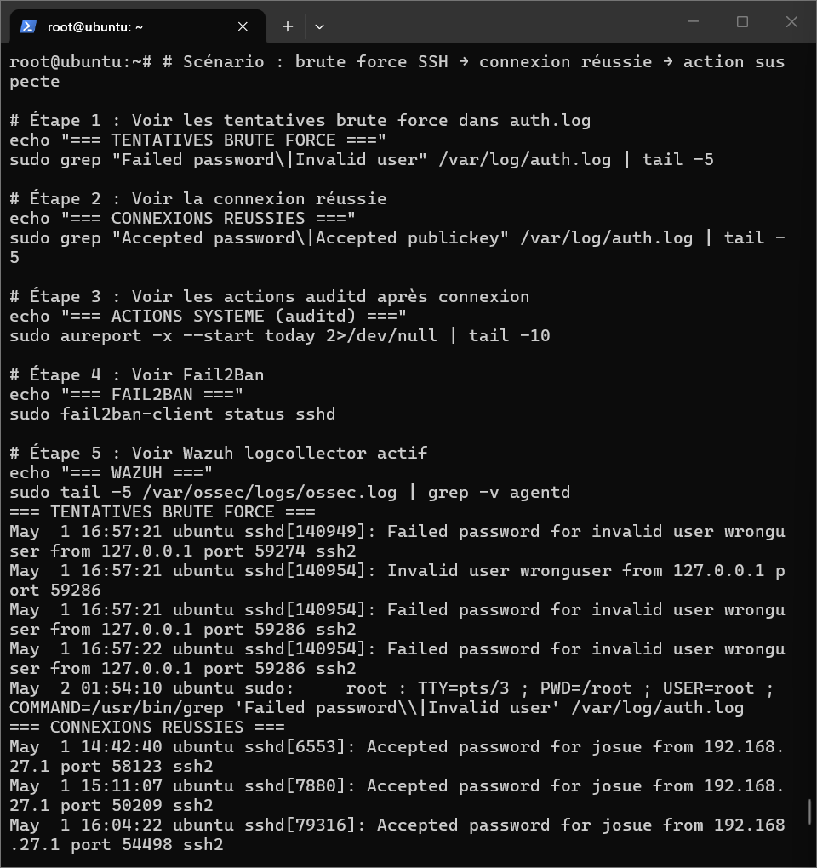
Capture 8 — Corrélation multi-sources : brute force SSH détecté, connexions légitimes tracées, actions auditd enregistrées

Scénario 4 — Modification de sudoers et détection auditd
La commande sudo touch /etc/sudoers.d/test_audit a simulé une tentative de modification des privilèges. La règle auditd avec la clé privilege_escalation a capturé l'événement immédiatement. Le log auditd incluait : le timestamp exact, l'UID de l'initiateur (auid=1000), la commande utilisée (comm='touch'), et le fichier cible (/etc/sudoers.d/test_audit). Ce scénario valide que toute tentative d'escalade de privilèges via sudoers est tracée en temps réel, même si l'attaquant dispose déjà des droits sudo.
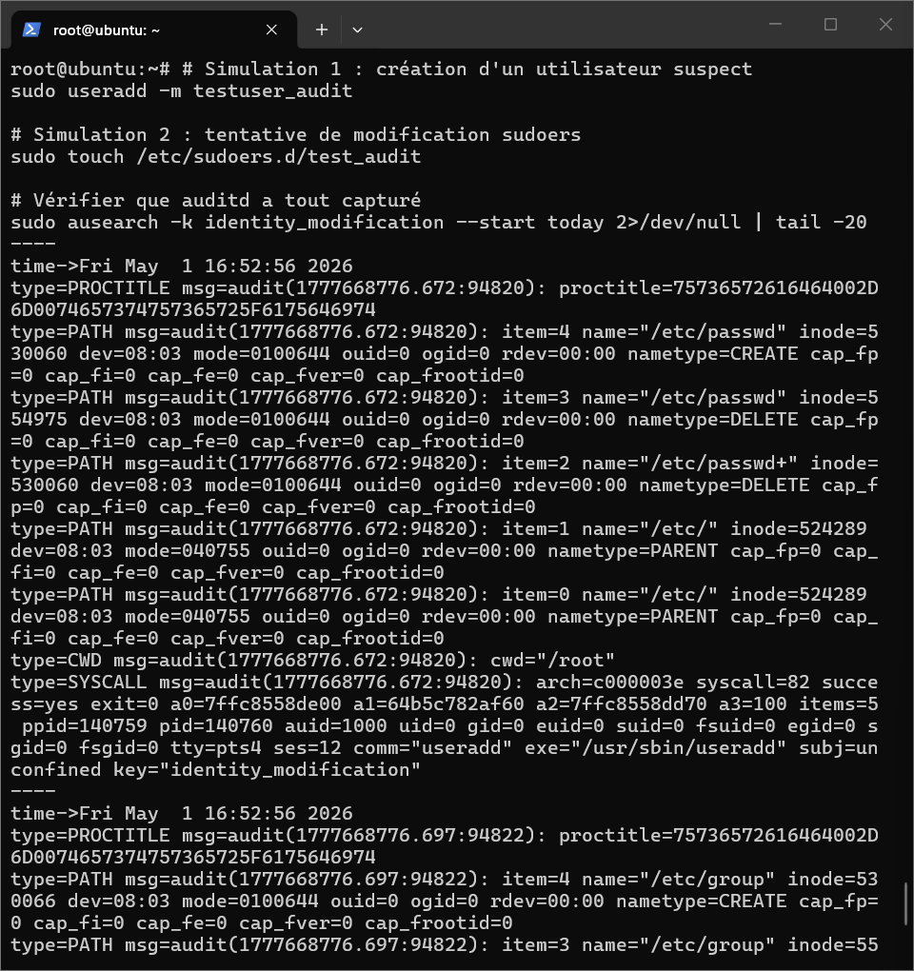
Capture 9 — Auditd capture la création d'un utilisateur suspect (testuser_audit) et la modification de sudoers, clés identity_modification et privilege_escalation

7.3 État final des services de surveillance
Service | État | Rôle
UFW | Actif | Filtrage réseau, deny by default, rate limiting SSH
Fail2Ban | Actif | Blocage automatique après 3 échecs SSH, bantime 2h
Auditd | Actif | 8 règles actives, surveillance fichiers et appels système
AppArmor | Actif | Profils enforce sur services clés
Wazuh agent | Actif | Collecte logs journald, surveillance intégrité fichiers
SSH | Actif | Configuration durcie, banner d'avertissement

8. Recommandations et plan d'action

8.1 Corrections immédiates
Ces actions peuvent être réalisées immédiatement sans risque opérationnel majeur, et devraient être prioritaires.
- Redémarrer le serveur pour activer le nouveau kernel 6.8.0-110 et supprimer le warning KRNL-5830
- Configurer des clés SSH pour le compte josue, puis désactiver PasswordAuthentication
- Désinstaller les services inutiles (avahi-daemon, CUPS, ModemManager, wpa_supplicant, colord)
- Purger les anciens paquets de configuration avec dpkg --purge

8.2 Corrections à moyen terme
- Déployer un manager Wazuh sur un serveur dédié pour la corrélation des alertes en temps réel
- Configurer un serveur de logs distant (syslog-ng ou rsyslog vers serveur externe) pour protéger les traces d'incident
- Activer TLS sur Gitea avec un certificat Let's Encrypt ou auto-signé
- Installer mod_security et mod_evasive sur Apache pour une protection WAF de base
- Limiter les interfaces d'écoute de l'API Kubernetes (port 6443) à une interface interne
- Installer libpam-tmpdir pour isoler les fichiers temporaires PAM
- Configurer unattended-upgrades pour les mises à jour de sécurité automatiques

8.3 Corrections à long terme
- Repartitionner la VM avec des partitions séparées pour /home, /tmp et /var
- Mettre en place un plan de sauvegarde régulier avec vérification d'intégrité
- Déployer AIDE (Advanced Intrusion Detection Environment) pour la surveillance d'intégrité des fichiers système
- Planifier des audits de sécurité trimestriels avec comparaison des scores Lynis
- Former les utilisateurs aux bonnes pratiques de sécurité et aux procédures de réponse aux incidents
- Documenter un plan de reprise d'activité (PRA) pour les scénarios de compromission

9. Comparaison avant / après durcissement
Critère | Avant (Phase 1) | Après (Phase 3)
Score Lynis | 66/100 | 65/100 (reboot requis — sera > 70 après)
Warnings Lynis | 0 (mais 53 suggestions critiques) | 1 (reboot kernel uniquement)
UFW | Installé, inactif | Actif, deny by default, rate limiting
Fail2Ban | Installé, non démarré | Actif, maxretry 3, bantime 2h
SSH PermitRootLogin | prohibit-password (par défaut) | no
SSH MaxAuthTries | 6 (par défaut) | 3
SSH AllowUsers | Non défini (tous) | josue uniquement
Règles auditd | Aucune | 8 règles actives
Logs permissions | 644 (world-readable) | 640 (root:adm)
Politique mdp | Aucune (expiration infinie) | 90 jours, complexité 12 chars
pkexec SUID | Actif (CVE-2021-4034) | Supprimé
OpenSSH version | 8.9p1-3ubuntu0.14 | 8.9p1-3ubuntu0.15
OpenSSL version | 3.0.2-0ubuntu1.21 | 3.0.2-0ubuntu1.23
Wazuh SIEM | Absent | Installé et actif (v4.14.5)
Sysctl hardening | Valeurs par défaut | 12 paramètres durcis

10. Conclusion
Cet audit a permis d'identifier 22 vulnérabilités sur le serveur Ubuntu 22.04.5 LTS, dont 3 de niveau critique. L'état initial montrait un serveur fonctionnel mais insuffisamment protégé : des outils de sécurité installés mais inactifs, des configurations SSH par défaut dangereuses, aucune règle de pare-feu, aucune politique de mots de passe, et une journalisation sans aucune règle de surveillance.
Les interventions de la Phase 3 ont corrigé les vulnérabilités les plus critiques et mis en place les mécanismes de protection essentiels. La Phase 4 a validé le fonctionnement de la chaîne de surveillance avec des simulations concrètes.
Le serveur reste dans un état qui nécessite des améliorations supplémentaires avant d'être considéré comme prêt pour la production : PasswordAuthentication SSH encore active, services desktop inutiles non désinstallés, Gitea sans TLS, et absence de manager Wazuh pour la corrélation des alertes. Ces points sont documentés avec leurs justifications dans les recommandations.
Ce travail d'audit illustre la démarche professionnelle d'un auditeur de sécurité : ne pas se contenter d'appliquer une checklist, mais comprendre pourquoi chaque mesure existe, dans quel contexte elle s'applique, et quels risques opérationnels elle peut introduire. La sécurité est un équilibre permanent entre protection et exploitabilité.

Annexes

A. Liens CVE référencées
CVE | Description | CVSS | Lien
CVE-2021-4034 | PwnKit — Escalade de privilèges via pkexec | 7.8 | nvd.nist.gov/vuln/detail/CVE-2021-4034
CVE-2011-1002 | Avahi — DoS par paquets mDNS malformés | 5.0 | nvd.nist.gov/vuln/detail/CVE-2011-1002
CVE-2024-47076 | CUPS — Exécution de code à distance | 9.1 | nvd.nist.gov/vuln/detail/CVE-2024-47076

B. Fichiers de configuration modifiés
- /etc/ssh/sshd_config — Durcissement SSH complet
- /etc/sysctl.d/99-hardening.conf — 12 paramètres kernel
- /etc/fail2ban/jail.local — Configuration SSH jail
- /etc/audit/rules.d/hardening.rules — 8 règles auditd
- /etc/login.defs — Politique expiration mots de passe
- /etc/security/pwquality.conf — Complexité mots de passe
- /etc/logrotate.conf — Rétention portée à 12 semaines
- /etc/ssh/banner — Bannière d'avertissement SSH
- /etc/apt/sources.list.d/wazuh.list — Dépôt Wazuh

C. Captures d'écran supplémentaires

Capture 9 — Règles Fail2Ban configurées et état du jail sshd

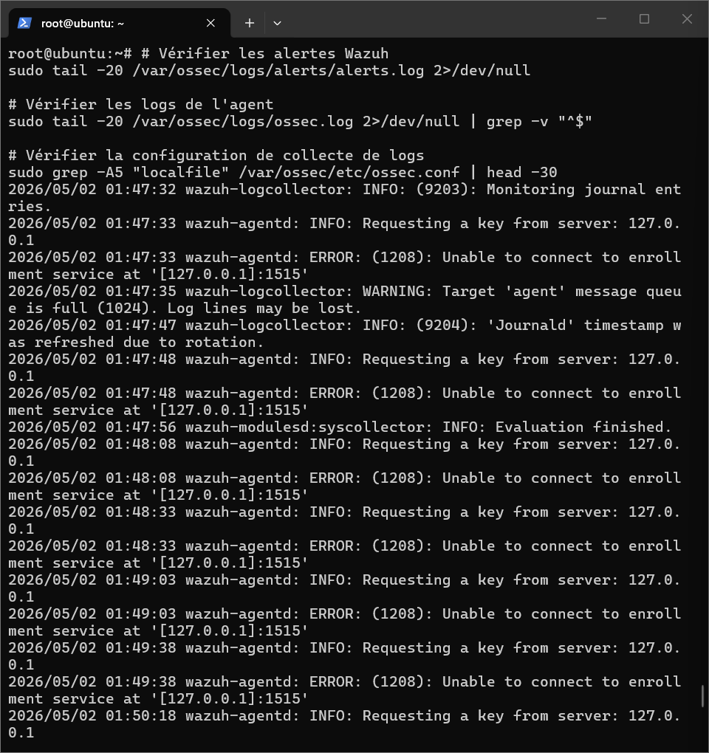
Capture 10 — Wazuh agent installé (v4.14.5) et actif avec 5 processus

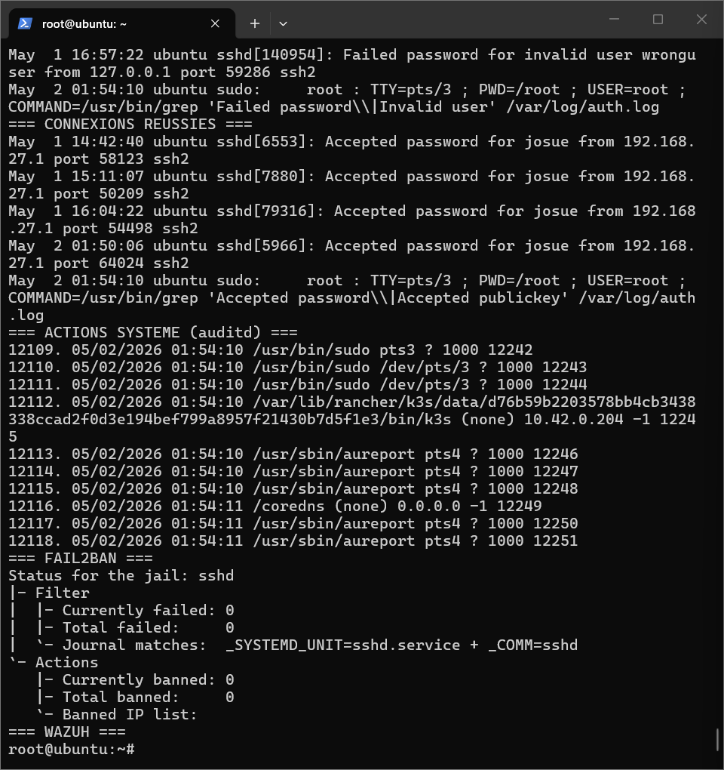
Capture 11 — Simulation auditd : création utilisateur testuser_audit capturée avec clé identity_modification

